System Operacyjny:
Kubuntu 25.10, Windows 11

Środowiska Programistyczne:
Visual Studio 2026, Visual Studio Code

Języki Programowania:
C#

Komentarz:
Brak

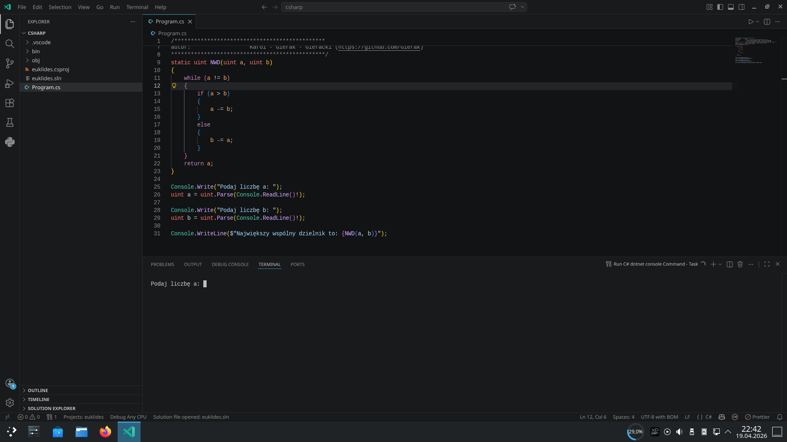Illustration 1: Aplikacja konsolowa - stan początkowy

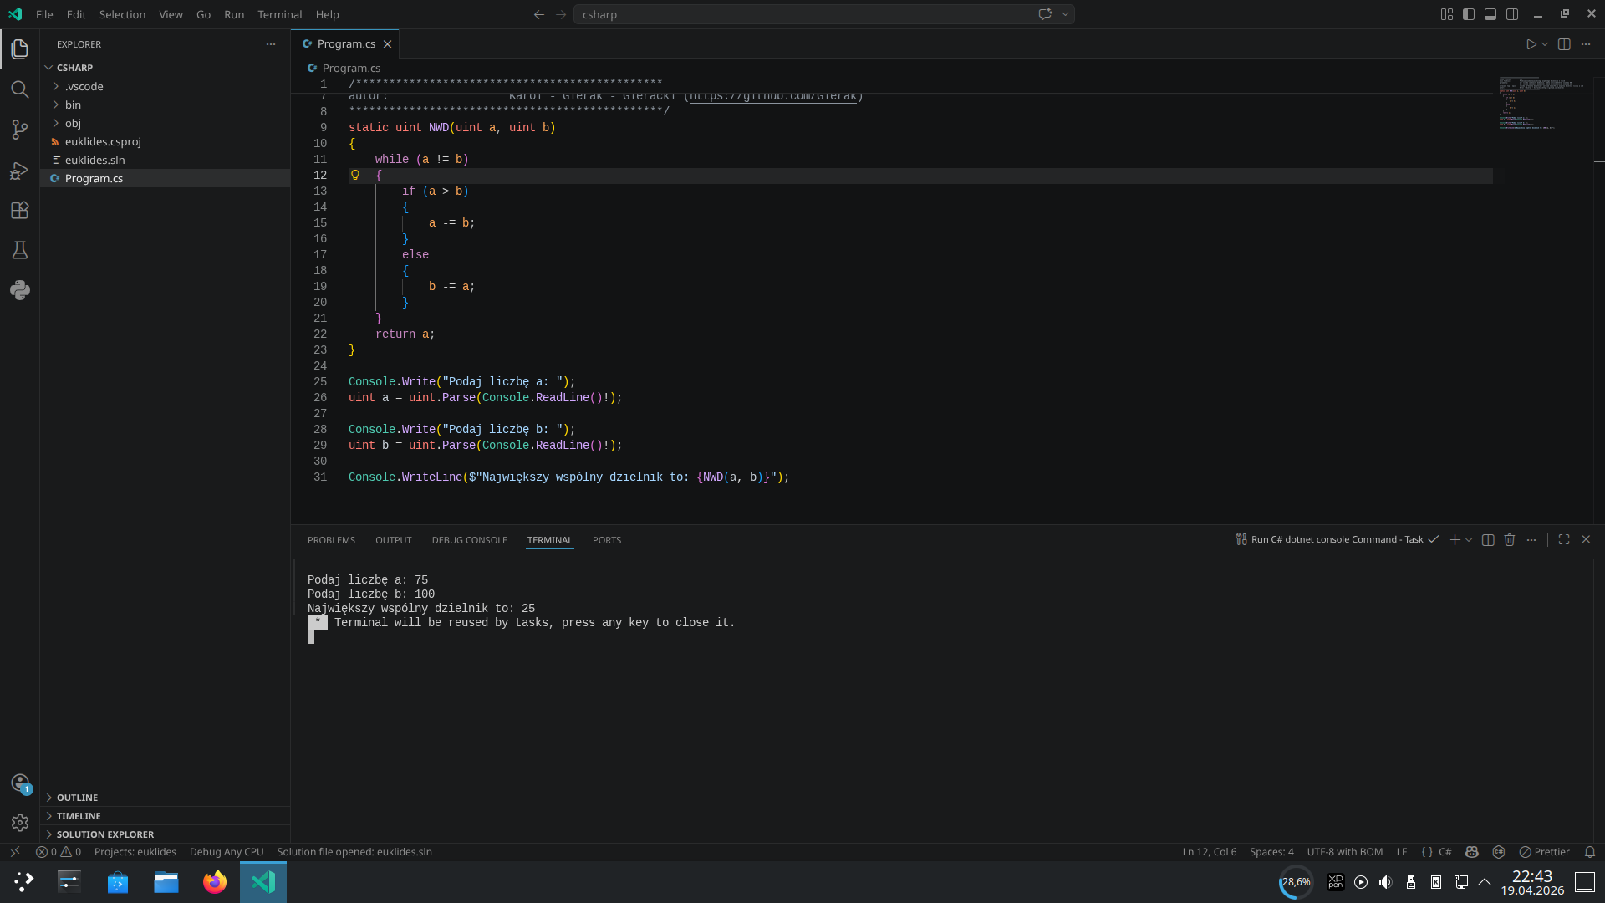Illustration 2: Aplikacja konsolowa - wynik

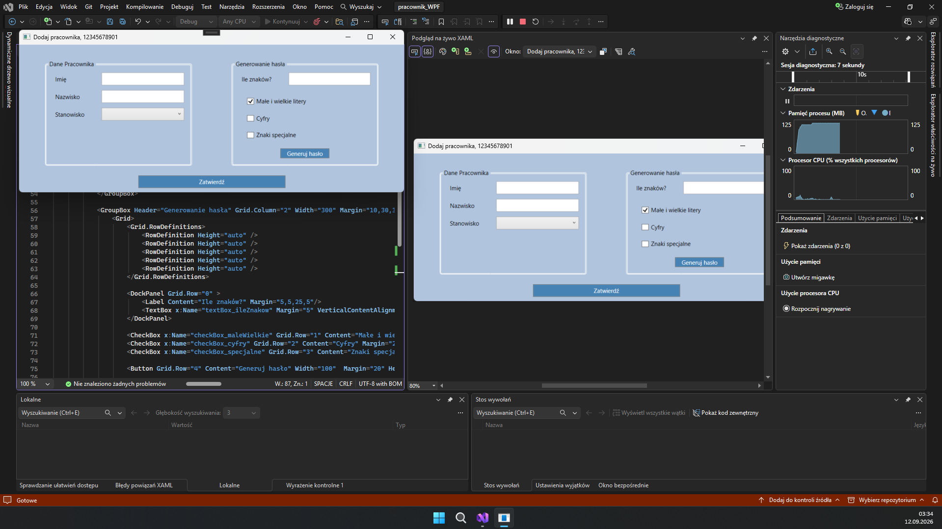Illustration 3: Aplikacja desktopowa - stan początkowy

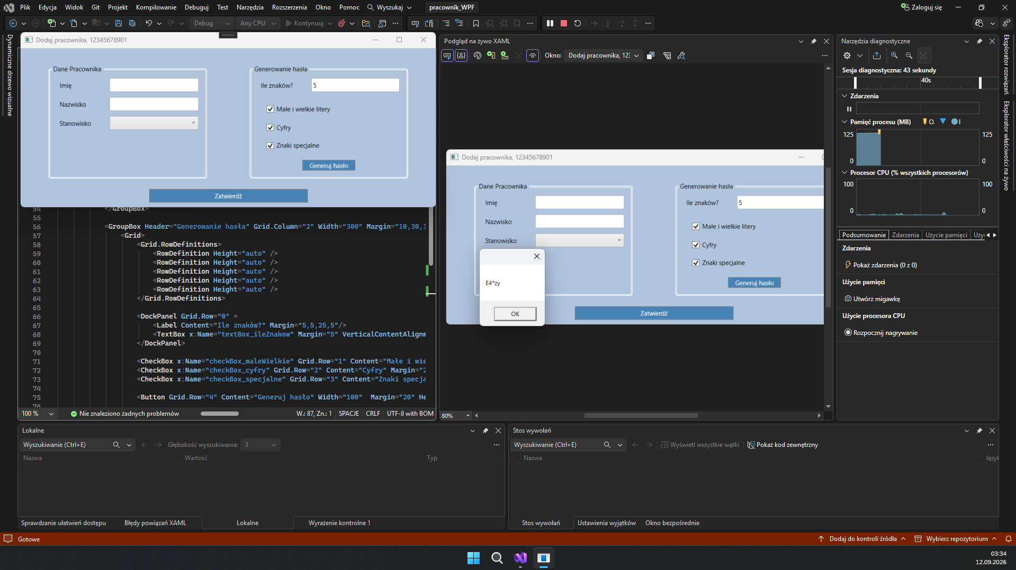Illustration 4: Aplikacja desktopowa – wygenerowane hasło

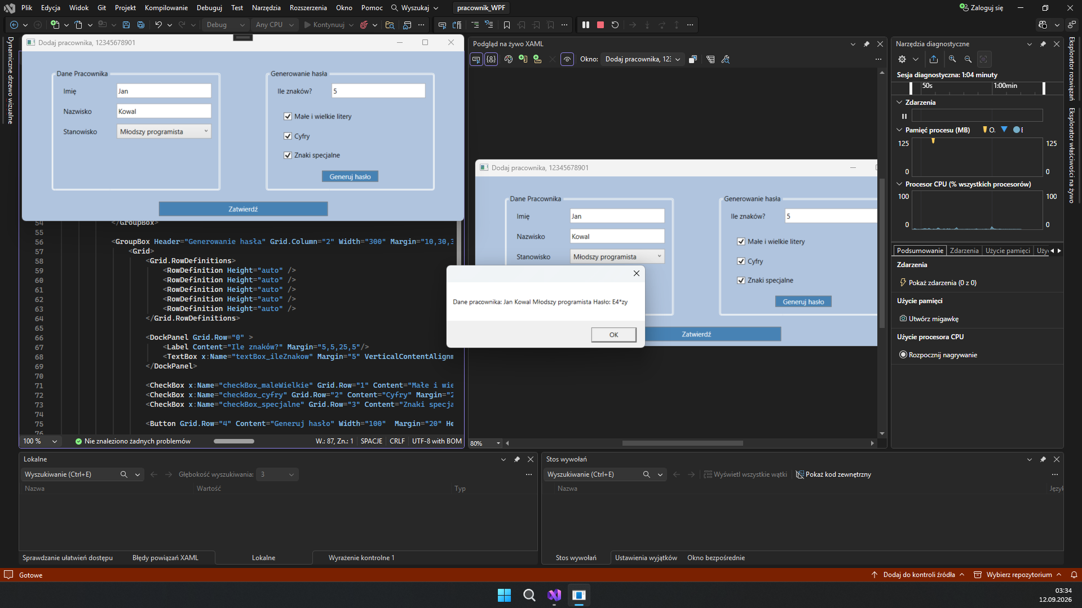Illustration 5: Aplikacja desktopowa – wynik zatwierdzenia pracownika

